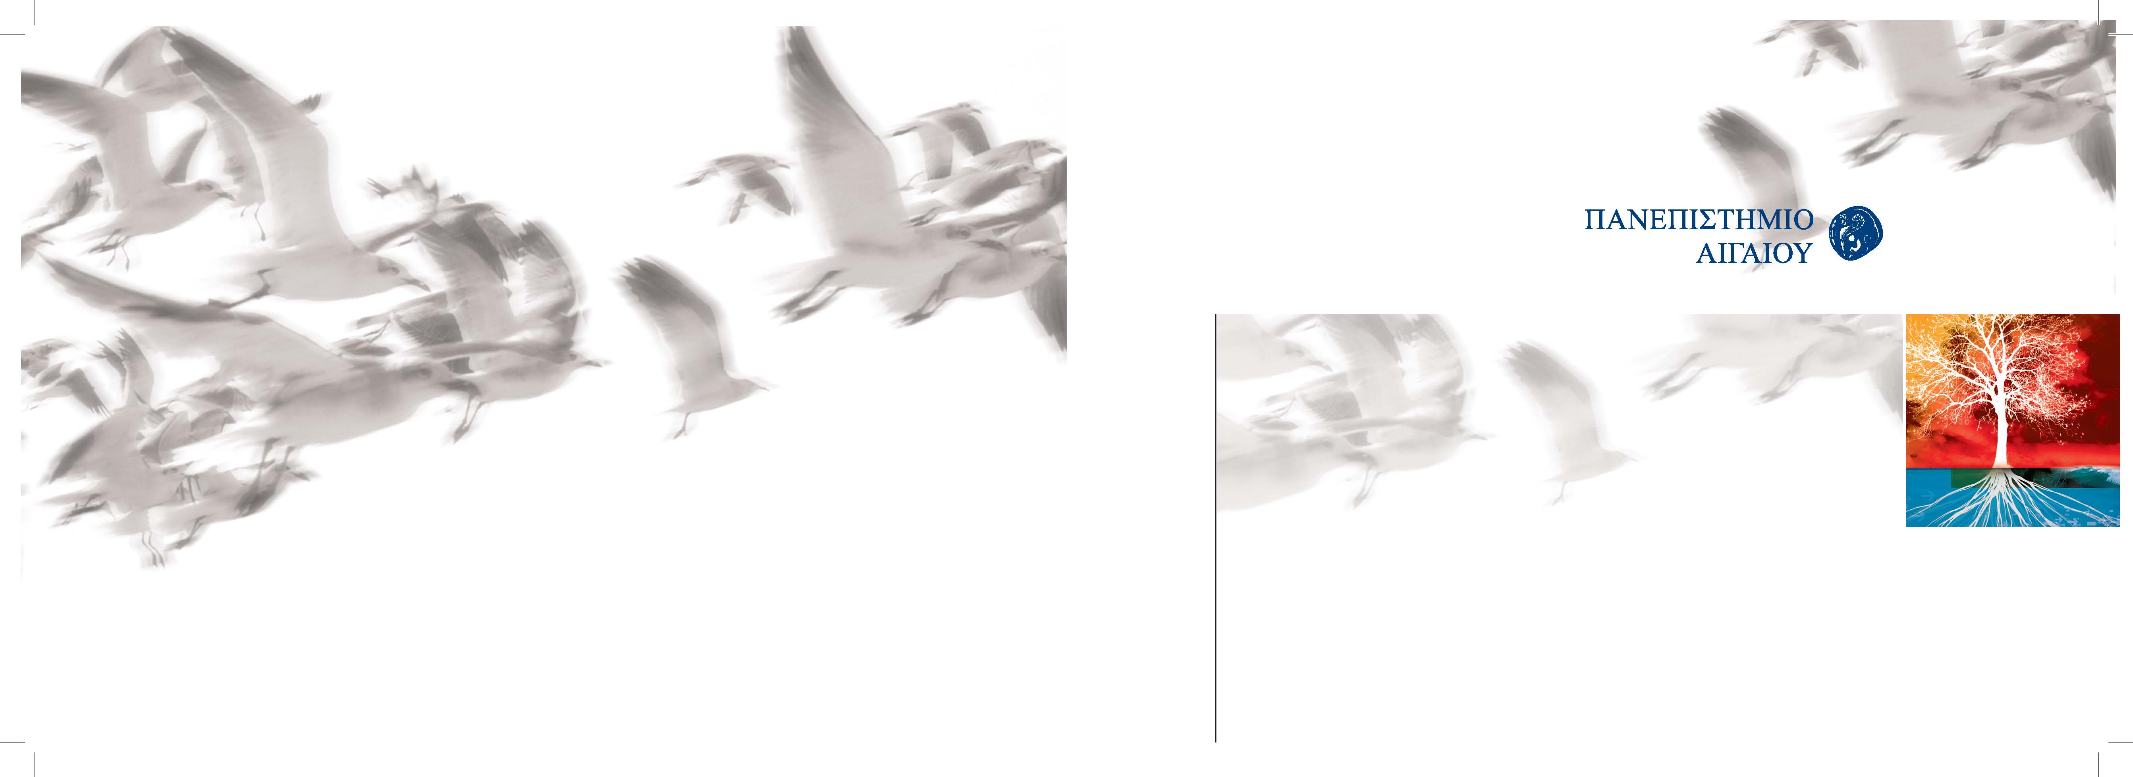
Η Πρυτανική Αρχή του Πανεπιστημίου Αιγαίου σας προσκαλεί
στην Τελετή Καθομολόγησης Αποφοίτων
και Απονομής Διπλωμάτων Μεταπτυχιακών Σπουδών & Πτυχίων
του Τμήματος Ωκεανογραφίας και Θαλασσίων Βιοεπιστημών της Σχολής Περιβάλλοντος,
την Πέμπτη 30 Μαΐου 2024 και ώρα 10:00 π.μ,
στο Δημοτικό Θέατρο Μυτιλήνης

Ο Πρύτανης
Καθηγητής Δημήτριος Παπαγεωργίου
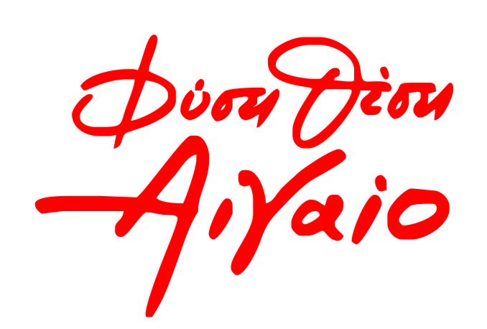

Πέμπτη 30 Μαΐου 2024

10:00 Έναρξη Τελετής
- Χαιρετισμός του Πρύτανη του Πανεπιστημίου Αιγαίου, Καθηγητή Δημήτριου Παπαγεωργίου
- Χαιρετισμός του Κοσμήτορα της Σχολής Περιβάλλοντος (Σ.Π.), Καθηγητή Παναγιώτη Δημητρακόπουλου
- Χαιρετισμός του Προέδρου του Τμήματος Ωκεανογραφίας και Θαλασσίων Βιοεπιστημών (Τ.Ω.Θ.Β.Ε.), Καθηγητή Δρόσου Κουτσούμπα
- Καθομολόγηση αποφοίτων & Απονομή Διπλωμάτων Μεταπτυχιακών Σπουδών
- Καθομολόγηση αποφοίτων & Απονομή Πτυχίων

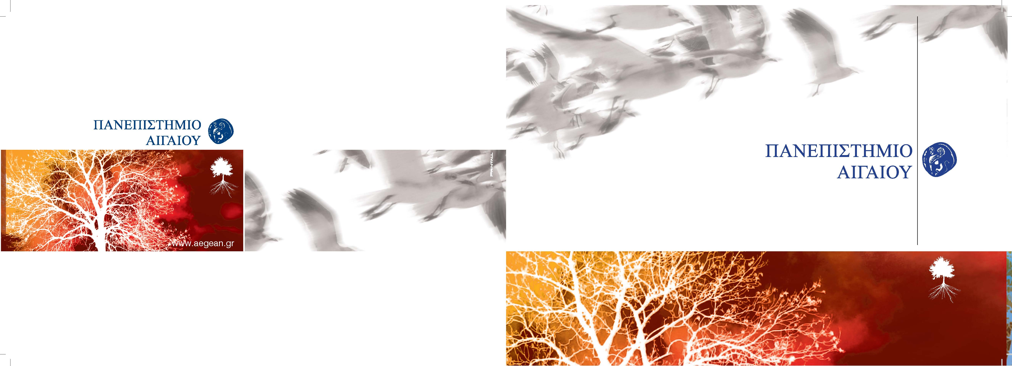
30.05.2024
Τελετή Καθομολόγησης Αποφοίτων και Απονομής Διπλωμάτων Μεταπτυχιακών Σπουδών & Πτυχίων του Τμήματος Ωκεανογραφίας και Θαλασσίων Βιοεπιστημών της Σχολής Περιβάλλοντος



